**ТРУДОУСТРОЙСТВО УЧАЩИХСЯ**

**ОТ ЦЕНТРА ЗАНЯТОСТИ НАСЕЛЕНИЯ**

**от 14 лет**

**по линии отдела по делам молодёжи**

**июль-август**

**(отв. Набок Мария Юрьевна,**

**специалист по работе с молодёжью)**

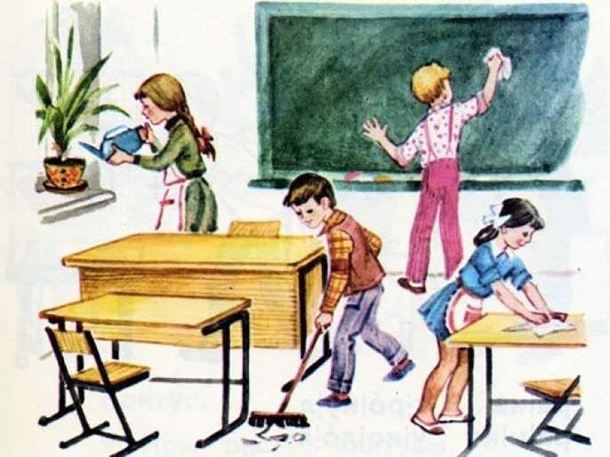

**ШКОЛЬНЫЕ РЕМОНТНЫЕ БРИГАДЫ**

**(без оплаты труда)**

**23.06.2021- 30.06.2021**

**20.08.2019- 30.08.2019**

**(5-10 классы)**